**Муниципальное бюджетное дошкольное образовательное учреждение**

**«Детский сад № 481 г. Челябинска»**

**454003, г. Челябинск, ул. 250-летия Челябинску, 30 а,**

**тел. (факс): (351) 795-59-09, 795-59-08, 244-32-80, E-mail: mou481@mail.ru**

**ОКПО 42467166 ОГРН 1027402330680**

**ИНН 7447033224 КПП 744701001**

**План-конспект**

**педагогического мероприятия с детьми 3-4 г**

**«Грачи прилетели»**

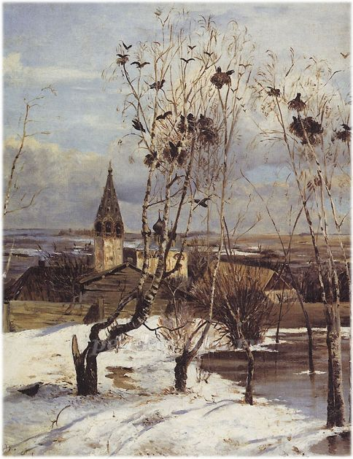

Воспитатели

Поташова Ирина Владимировна

Поздышева Наталья Владимировна

**Челябинск, 2024**

**Вид детской деятельности:** познавательная, коммуникативная, продуктивная

**Тема: «Грачи прилетели»**

**Задачи:**

1. Развивать интерес детей к живописным произведениям, через знакомство с картиной А.К. Саврасова «Грачи прилетели».
2. Углублять и закреплять представления детей о признаках весны, отраженных в картине художника.
3. Формировать умение определять цвет как средство выразительности в создании образа весны.
4. Развивать умение узнавать и называть предметы, изображенные на картине художника, ориентироваться на полотне картины, замечать красивое в природе и в пейзажной живописи.
5. Поддерживать стремление детей активно высказываться, активизировать словарь: снег рыхлый, пористый, темный, проталинки, березка белоствольная.
6. Привлечь воспитанников к деятельности по аппликации образа грача из нескольких разрезных частей, мотивировать на самостоятельное и аккуратное выполнение работы.
7. Способствовать возникновению желанию поучаствовать в коллективной работе.

**Предварительная работа: б**еседа о весне, разучивание пословиц и поговорок о весне, чтение стихов о весне, рассматривание иллюстраций о весне, наблюдение на прогулках за изменениями в природе.

**Место проведения мероприятия:** картинная галерея ДОУ

**Материалы и оборудование:** репродукция картины А.К. Саврасова «Грачи прилетели» (из комплекта «Картинная галерея в детском саду» выпуск 1 «Третьяковская галерея»), иллюстрация портрета художника А.К. Саврасова; аудиозапись звуков природы весеннего леса, аудиозапись Г.И. Чайковского «Времена года»; ватман с изображением дерева, образец аппликации грача, комплекты раздаточного материала разрезных частей грача из цветной бумаги (по количеству детей, запасные части), клей (по количеству детей), салфетки, клеенки, конверты с разрезными картинками (4-6 частей) по произведениям А.К. Саврасова.

**Ход педагогического мероприятия:**

|  |  |  |  |
| --- | --- | --- | --- |
| **Этапы педагогического мероприятия** | **Содержание деятельности воспитателя** | **Содержание деятельности детей** | **Примечание** |
| **1.Вводная часть** | | | |
| Эмоциональный настрой на совместную деятельность | *Вход детей в помещение Картинной галереи под аудиозапись звуков природы весеннего леса.*  - Много картин вы видите в нашей картинной галерее, но особое внимание мы сегодня одной из них. Закройте глаза и представьте себе, что мы очутились с вами в небольшой рощице. И вдруг вы очнулись от громкого птичьего крика. Подняли голову, улыбнулись. Да это грачи прилетели. | Осматриваются, прогуливаются по помещению.  Выполняют действия по заданию педагога |  |
| **2. Основная часть** | | | |
| Знакомство с картиной А.К. Саврасова «Грачи прилетели» | - Рассмотрите картину к которой мы с вами подошли. Она называется «Грачи прилетели», а написал ее великий русский художник Алексей Кондратьевич Саврасов. Посмотрите на его портрет.  - Было это давным-давно. Жил в Москве художник, и звали его Алексей Саврасов. Был он большущий, как медведь, спина широкая, глаза черные, на голове грива темных волос, вид почти всегда насупленный, его даже испугаться было можно. Но на самом деле он только казался хмурым, потому что всех стеснялся. А как улыбнется – сразу становится похожим на доброго доктора. Саврасов очень любил рисовать природу. Он любил рисовать снег, деревья, небо, русские церкви, дороги, деревенские домики. В каждой его картине чувствуется любовь к русской природе.  - Закройте глазки и представьте, что мы перенеслись в картину. Открывайте глаза, вот мы и в картине.  - Какое время года изобразил Алексей Саврасов на своей картине «Грачи прилетели»?  - Почему вы решили, что это весна? Найдите на картине приметы весны?  - Всмотритесь в небо на картине. Какое оно?  - Какими красками художник изобразил небо?  - Посмотрите на землю. Что вы можете сказать о земле? Представьте, что вы ее трогаете, какая она?  - Какими красками художник изобразил землю?  - Какие деревья изображены на картине?  - Что изображено вдали, за деревьями, какие постройки?  - Прислушайтесь, кто это кричит, кто прилетел на березы?  - Представьте, что вы грачи, расскажите, что делают грачи? О чем кричат грачи?  - Как вы думаете грачи грустные или радостные? Почему? | Рассматривают картину.  Отвечают на вопросы.  Высказывают собственные мысли. | *Педагог помогает детям разместиться так, чтобы всем было видно картину.*  *Мотивирует детей к высказываниям, задает наводящие вопросы по необходимости.* |
| Динамическая пауза | Раз настроение у грачей радостное, то они с удовольствием захотят со мной поиграть:  **Игра «Грачи»**  *Вот на ветках, грачи! Не кричи! (указательный палец на губы)*  *Чёрные сидят грачи (присели)*  *Разместились в гнёздышке, (показать руками гнездо перед собой)*  *Распушили пёрышки, (встать, руки в стороны*  *Греются на солнышке, (погладить себя по рукам)*  *Головой вертят, (повороты головой вправо, влево)*  *Полететь хотят. (руки в стороны – взмах)*  *Кыш! Кыш! Улетели! (хлопки, руки в стороны, бег на носочках)*  *Полетели, прилетели (летают)*  *И опять все в гнёзда сели. (присели)* | Выполняют движения под показ воспитателя | *Педагог предлагает детям встать так, чтобы всем было его видно*  *Игра повторяется 2-3 раза* |
| Продуктивная деятельность | - Посмотрите у нас в картинной галерее появилось еще одно дерево, только на нем сидит один грач и он очень грустный. Как можно его развеселить?  - Чтобы на дереве появились стая грачей, предлагаю вам пройти в мастерскую и изготовить своего грача.  - Перед вами лежат детали аппликации. Из них необходимо составить образ грача.  - Возьмите сначала тело грача, это большой круг.  - Затем берем круг поменьше – это голова птицы.  - Затем сделаем глазки и клюв, какие детали для этого возьмем?  - Какие детали возьмем, чтобы сделать крылья грачу?  - Затем сделаем ножки птичке. | Рассматривают образец.  Поэтапно выполняют аппликацию под руководством воспитателя  Размещают изготовленную аппликацию на коллективной работе. | *Педагог включает музыкальный ряд.*  *Оказывает помощь при необходимости.*  *Напоминает о правилах работы с клеем.*  *Педагог предлагает детям самостоятельно определить место размещения своего грача на дереве в коллективной работе.* |
| **3. Заключительная часть** | | | |
| Рефлексия | - На нашем дереве теперь сидит целая стая грачей. Как вы думаете, какой из грачей самый радостный?  - Наши грачи все радостные как на картине, которую мы долго рассматривали. Как название картины, с которой мы сегодня познакомились?  - Кто написал картину «Грачи прилетели»?  - Что любил рисовать великий русский художник Алексей Саврасов?  - Алексей Саврасов написал много картин! А вот какие,  вы узнаете, если соберете разрезные картинки. Мы заберем конверты с картинками в группу и там сможем поиграть!  - Двери картинной галереи всегда открыты. Вечером вы можете прийти сюда с папами и мамами и показать | Рассмотрение получившихся работ | *Стимулирую к высказыванию каждого ребенка.* |

